避難所開設運営の流れ（初動期から撤収まで）

初動期（災害発生直後の対応）
・市職員、施設管理者と合流し建物の安全確認、設備の点検・・・・２、３ページ
・市災害対策本部へ施設の状況等を報告・・・・・・・・・・・・・・・３ページ
・体育館内の区割り・・・・・・・・・・・・・・・・・・・・・・・・４ページ
・体育館以外で利用できる場所を施設管理者と確認・・・・・・・・・・５ページ
・避難者の受付、体育館内へ誘導・・・・・・・・・・・・・・・・６、７ページ
・備蓄倉庫の備蓄品の確認、使用・・・・・・・・・・・・・・・・７、８ページ

展開期（避難後２日目から１週間程度の対応）
・避難所運営委員会を設置し、避難所の運営・・・・・・・・・・・９～１１ページ
・避難所運営で特に留意する事項・・・・・・・・・・・・・・・１２～１７ページ

安定期（避難後２週間目以降の対応）
・避難所生活長期化に伴う利用者のニーズの変化や健康面に配慮・・・・１８ページ

撤収期（ライフライン回復時の対応）
・避難所を段階的に統合・閉鎖する準備・・・・・・・・・・・・・・・１９ページ

初動期（災害発生直後の対応）
避難所に到着したら、自治会の役員や自主防災会の方々が協力して、避難所を開設するため、下表に掲げる内容を分担して避難所開設準備を行ってください。

【役割分担表】
役割担当 | 主な活動内容
総括者 | 市職員（緊急初動対策班員）と共に各担当の進捗状況を把握し、市災害対策本部と連携（連絡･情報収集）を図る。
施設点検担当 | 建物（体育館）の安全確認  設備（水道・電気･トイレ等）の使用可否確認
避難者受入担当 | 体育館の居住スペース等の区割り  教室などの受け入れ確保
受付担当 | 準備（机・いす・看板・名簿等）、受付
避難者誘導担当 | 開設準備が整うまでグラウンドなどに、避難者を地区や自治会ごとに集め、受付及び体育館への誘導を行う。

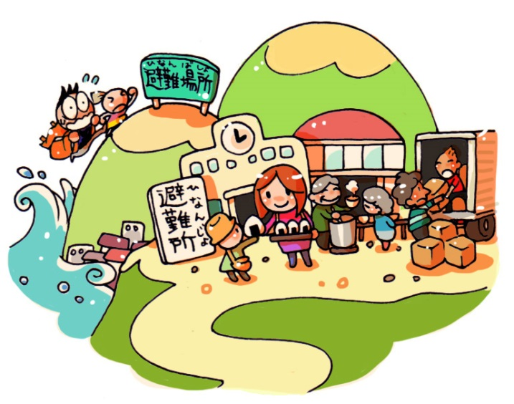
- 避難所の開設（初動期）の運営については、地域の皆さんの協力が欠かせません。日頃から誰が、どの役割を行うのか事前に対応を話し合っておく必要があります。

１．建物の安全確認を行なう
体育館の鍵を管理している市職員の緊急初動対策班員、施設管理者（学校長など）と合流する。
避難所緊急点検チェックリスト（資料集１）を使用して安全確認を実施する。

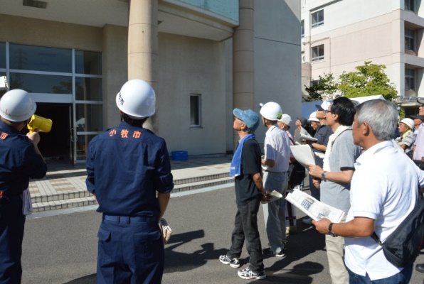
※「大規模地震発生直後における施設管理者等による建物緊急点検に係る指針」(平成27年2月内閣府作成)では、建築に関する専門知識がない人でも、チェックリスト等を活用し、安全点検を行う方法を紹介しています。
「危険な状態」「注意を要する状態」であると判定された場合、施設は使用しない。
まず外観を点検し、異常がなければ中へ入って内部の点検を実施する。

２．設備の点検
避難所生活に必要となる体育館などの設備（電気・水道・電話･トイレ等）の点検を、設備確認チェックリスト（資料集２）を使用して使用可否を確認する。

３．災害対策本部へ報告
避難所開設又は施設使用可否を市災害対策本部へ報告する。
電話（０５６８）７６－１１７５
電話が通じない場合は職員室等に設置されている防災無線機を使用する。
防災無線機の基本的な操作（資料集３）参照
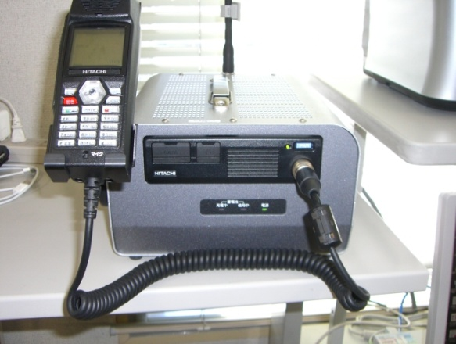
〈報告のタイミング〉
第1報 建物の安全確認実施後、避難所の
使用可否を速やかに報告する。
第２報 避難者受入開始を報告する。
※以降、避難者数、ケガ人の有無、必要物資など情報が集約され次第、市災害対策本部へ続報を送る。

防災無線機

４．避難所内の居住場所等の区割りを指定
施設管理者との打合せ内容と下記の受け入れのポイントに注意しながら、受け入れ場所を決める。
＜受け入れのポイント＞
通路の確保 | 車いすも通れるよう幅130cm以上の通路を確保し、各世帯の区画が必ず１箇所は面するようにする。  業務区画と居住区画を分離する。  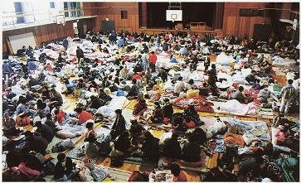  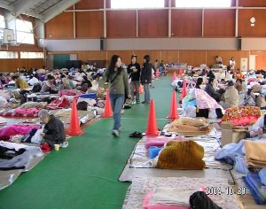  画像 静岡県西部危機管理局HUG資料から  区画と通路が設定されていない状態  区画と通路が設定されている状態  区画と通路の設定の違い
身体の不自由な方等を優先的に受け入れる場所の検討 | 災害時に身体の不自由な方等を優先的に受け入れる場所を検討し、予め指定する。

５．施設管理者と打合せ
施設管理者（学校長など）と、避難所として利用できる場所と立ち入りを制限する場所を確認する。
また、グラウンドを駐車場とする場合、駐車場所の指定を行う。（物資の搬送路等を確保する。）

立入禁止にする場所〈例〉
○避難所緊急点検チェックリスト（資料集１）で「危険」や「要注意」と判定した場所
※ロープで封鎖、張り紙を貼るなどして周知する。

立ち入りを制限する場所〈例〉
○職員室、事務室、施設管理者の部屋など
理由 個人情報が保管されている。
施設の本来業務を再開する拠点になる。
○理科実験室、工作室など
理由 危険な薬品、設備がある。
○保健室、放送室、給食室や調理室、会議室、給湯室、倉庫など
理由 避難所運営に利用する。
○玄関、廊下、通路、階段、トイレなど
理由 共有空間や避難経路とし占有を禁止する。

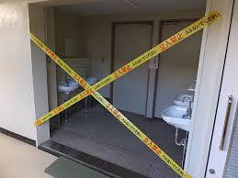
６．避難してきた人々の受付
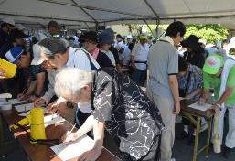

・体育館入口に机、いす、筆記用具及び
避難者受付簿（資料集４）を用意する。
・地区や自治会ごとに避難者受付簿（資料集４）
へ記入を行い、避難所利用者登録票（資料集５）
画像 小牧市総合防災訓練 小牧中学校
に、避難者世帯ごとに記入してもらう。
・健康カード（資料集１０）を用いて問診を行い、発熱、咳等の体調不良者の確認を行う。発熱等の症状がある避難者は、一般避難者と分離する必要があるため、パーテーション等で区分けされた「専用スペース（発熱者ゾーン）」へ誘導する。
・避難所利用者登録票（資料集５）は、避難所の様子が落ち着いた段階で受付担当が回収する。

【受付時の注意】
・ケガ、病気や障がい等で集団生活に特に配慮を要する避難者には、個別に教室を用意するなどの統一した運用をします。
・ペットは、施設管理者と相談のうえ一時的に体育館以外の場所で対応し、その後、ペットの扱いをどうするか避難所でのルールを作成するなかで話し合って決める必要があります。
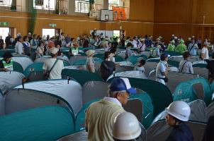

間仕切りパーテーションを設置した避難所の状態
（画像 小牧市総合防災訓練 小牧中学校）

７．避難者の組分け、避難所内への誘導
（１）準備が整うまで避難者はグラウンドで待機
避難所の安全確認や受付準備が整うまで、避難者に逐次情報を伝達しながらグラウンドで待機させます。ただし、季節や天候により屋根のある部分を利用するなど状況により判断します。
（２）避難所内へ避難者を誘導した後
①「組」づくり
・避難所利用者のとりまとめを行うため、区の役員などが協力し、組分けをする。
・各組ごとにとりまとめを行う代表者（組長）を決めてもらう。
＜組のつくりかた＞
・居住地域や血縁関係など、顔見知りが集まることができるよう配慮する。
・部屋単位など10世帯程度で分ける。
・高齢者だけとなるような編成は避ける。
・通勤者や旅行者などの帰宅困難者は、地域の人と別の組にする。

②「組」ごとの人数把握
・食料、水、物資を組ごとに配布するため、組ごとの人数を把握する。
・組長を通じて組内の人の健康状態を把握し、けが人や病人がいる場合は、病院に
搬送するか等、総括者又は市職員の緊急初動対策班員を通じて市災害対策本部に連絡する。

８．備蓄品の確認・使用
避難所の備蓄品について
市内の指定避難所（地震災害）には、備蓄倉庫が設置してあります。備蓄品は避難所を開設した際、必要に応じて使用してください。
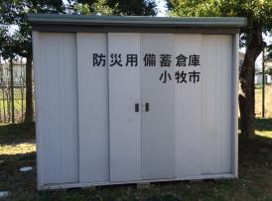
（倉庫のカギは市職員の緊急初動対策班
員が所持しており、職員室にも備え
付けてあります。）
備蓄品は、個々で持ち出すこと
のないよう、総括者が、公平に配
分するようにしてください。

備蓄倉庫の備蓄品
・真空パック毛布140枚 ・真空パックタオル200枚 ・10ℓ給水袋300枚
・スコップ10丁 ・バケツ20個 ・ハンドマイク1個
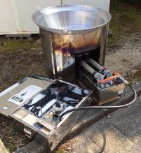
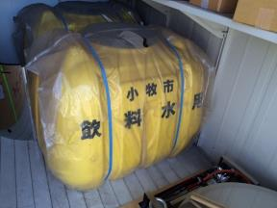
・500ℓ給水タンク2基（給水車が避難所に給水に来た時に使用）
ハソリ１式
500ℓ給水タンク
・炊き出し用ハソリ1式（ガスボンベは市災害対策本部から各避難所へ配布する）
・救急箱（三角巾、包帯、絆創膏、消毒薬、副木など）
・非常食 約400食（玄米スナック、ライスクッキー）
・災害弱者兼用トイレ 2基
・発電機2台（体育館内の照明等電源用 小中学校のみ配備 燃料は常時満タン）
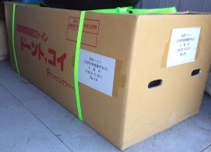
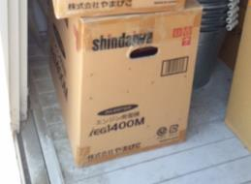

発電機
災害弱者兼用トイレ

・簡易トイレ（段ボール製便器10個と便袋500枚）
・圧縮保管袋（1枚に使用済み便袋約20袋を入れて、専用ポンプで脱気圧縮し保管する。）
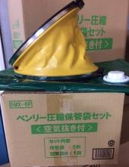
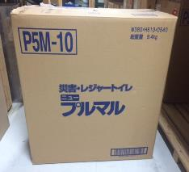

簡易トイレ10個入り
圧縮保管袋セット
展開期（２日目～１週間目程度）の対応
展開期は、避難所の運営体制を整え、日常性を確立する時期です。
避難所利用者による自主運営の原則に基づき、避難所利用者が避難所運営委員会や運営班を組織し、避難所を運営します。

■業務体制
避難所運営委員会を設置するまでの間は、初動期と同様、市職員の緊急初動対策班員、施設管理者、自治会など地域の役員、自主防災会などが協力して実施します。
避難所運営委員会を設置した後は、避難所運営委員会と各運営班が、自主的かつ円滑な避難所運営の主体となります。

避難所運営委員会の設置手順
１．構成員の選出
避難所利用者で編成した組の代表者、区長など地域の役員や自主防災会長、その他の避難所利用者（女性、高齢者、子ども、障がい者、外国人など、災害時に配慮が必要な人やその家族からも選出）、施設管理者で速やかに避難所運営委員会を組織する。
＜避難所運営委員会の構成員選出の際の注意＞
- 特に女性への配慮が必要であるため、構成員のうち、女性の割合が少なくとも３割以上となるよう努める。
- 原則、ボランティアは構成員としない。
- 避難所運営委員会に出席する組長の数が多い場合は、互選で決定する。ただし、車中・テント生活をする人々の組でつくる組長や、避難所以外の場所に滞在する人々でつくる組の組長も、必ず１名ずつ出席できるよう努める。

２．会長、副会長の選出
避難所運営委員会の構成員の中から、会長、副会長を選出する。なお、会長・副会長のいずれかに女性を選出するよう努める。

３．業務の分担
避難所運営委員会は、避難所の運営に必要な具体的な業務を行うため、次の例を参考に運営班を設置して避難所運営にあたる。
【 例 】
班名 |  | 主な活動内容
総務班 |  | 受付(入退所など各種手続き、苦情相談対応)、避難所内の配置計画、避難所運営日誌の作成、避難所運営委員会の事務局、市災害対策本部への連絡  避難所のルール作りと周知
 | 名簿係 | 名簿管理、利用者数の把握、安否確認等への対応
連絡・広報班 |  | 避難所内外の情報収集・伝達・発信、取材対応
食料・物資班 |  | 食料・物資の調達・受入・管理・配給・炊き出し対応
保健・衛生班 |  | 衛生管理(トイレ・ごみ・風呂・ペット)、健康管理
要配慮者支援班 |  | 高齢者、障がい者、難病・アレルギー疾患・その他の慢性疾患患者、妊産婦・乳幼児、外国人など、避難生活で特に配慮を要する人の支援や対策を行う。
施設管理班 |  | 施設・設備の点検・故障対応、防火・防犯対策
屋外支援班 |  | 避難所以外の場所に滞在する被災者の情報収集・伝達、食料・物資の配給、健康管理
ボランティア班 |  | ボランティアなどの人的支援の受け入れ、管理
その他 |  | その他、必要に応じて班を編成する

各運営班の設置手順
１．班員を選出する
運営班の班員は、各組長が中心となり、本人の意思を確認した上で各組から選出する。
＜班員選出の際の注意＞
年齢や性別に関係なく、可能な限り役割を分担し、より多くの人が運営に参画できるようにする。ただし、本人の意思を尊重し、強制はしないこととする。
また、女性用の物資の受け渡しや女性からの要望を聞き取りやすいよう、総務班、要配慮者支援班、食料・物資班には女性を入れるよう努める。

２．班長を決定する
班員の互選により、各運営班の班長を決める。
＜班長選出の際の注意＞
・班長は避難所運営委員会の構成員にもなるため、委員会への出席を負担に感じ ない人を選ぶ。
＜避難所生活が長期化する場合＞
・特定の人に負担が集中しないよう、班員、班長は定期的に交替し、交代時には、引継ぎを行う。
＜避難所運営委員会の組織図の例＞

避難所運営委員会
会長・副会長

避難所利用者の代表者（組長）
組名 組長
組名 組長
組名 組長
組名 組長
組名 組長
組名 組長
組名 組長
組名 組長
※代表者（組長）の数が多い場合は、互選で委員会出席する者を決定する。
運営班
施設管理者

市職員
総務班
班長
班長
連絡・広報班
班長
施設管理班
班長
保健・衛生班
班長
食料・物資班
屋外支援班
班長
班長
ボランティア班

避難所運営委員会設置後、避難所ルールの周知及び掲示
避難所運営委員会設置後、避難所でのルール（資料集６）を配布及び掲示板に掲示し避難所利用者に周知する。

食料、日常品及び機材など不足する物資を要請
不足する物資を避難所運営委員会で取りまとめ物資依頼伝票（資料集７）に記入し、市災害対策本部へ要請する。受け入れた物資は、物資受入・配布等管理簿（資料集８）にできる限り詳細に記録しておく。領収書や納品書等も保管しておく。なお、避難所運営に伴う他の書式は、備蓄倉庫に設置してある愛知県避難所運営マニュアルを参照する。

避難所運営で特に留意する事項
〈相談窓口の設置〉
避難所内に高齢者、障がい者、妊産婦、乳幼児を抱えた家族、外国人等の要配慮者や在宅の人も含め、様々な避難者の意見を把握するため、相談窓口を設置します。その際、女性や障がい者等が安心して相談できるようにするため、窓口には女性を
配置します。
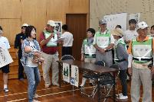

画像 小牧市総合防災訓練 北里中学校

〈女性避難者への対応〉
女性にとっての避難所での問題
・洗濯物を干す場所が男女共有のため、下着の盗難の不安や男性からの目線が気になる。
・知らない男性がその場で裸になって着替えるため、我慢しなくてはならい。
・男性からの性暴力を振るわれたことを声に出して言えない。
・生理用品など女性用物資の配給を男性運営者が行っているため、必要になったとき「欲しい」と声に出せない。
・授乳室、更衣室が無かったので、毛布をかぶって授乳したり、着替えた。
女性避難者への配慮
・男女更衣室やトイレ、授乳室の設置
※市では着替えや授乳室等として使用するためのプライベートルームを備蓄しています。必要な場合は災害対策本部に連絡してください。
・単身女性や女性のみの世帯のためのエリアを設定する。
・生理用品など女性用物資の配布は、女性が実施する。
・性被害防止対策として避難所内の巡回警備する。
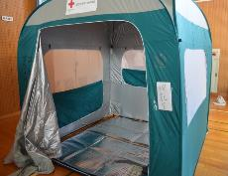

プライベートルーム
〈アレルギー疾患を持つ避難者への対応〉
アレルギー疾患には、ぜんそく、アトピー性皮ふ炎、食物アレルギーなどがあり、避難所などの食事や環境によって病気が急に悪化することがあります。

ぜんそく
発作の原因は、ほこり、ダニ、ペット、煙、がれきなどの粉塵等を吸い込むことを避けることが大切です。

アトピー性皮ふ炎
普段から体を清潔に保つことが大切です。
食物アレルギー
近年、乳幼児から成人まで、特定の食物が原因でアレルギー症状を起こす人 が増えており、中には死に至るほど重篤な症状の方もいらっしゃいます。そのため、食品中のアレルギー物質に関する正確な情報の提供が大切です。
※特定原材料、特定原材料に準ずるもの 27品目
卵、乳、小麦、落花生、そば、エビ、カニ、あわび、いか、いくら、 オレンジ、カシューナッツ、キウイフルーツ、牛肉、くるみ、ごま、さけ、 さば、大豆、鶏肉、バナナ、豚肉、まつたけ、もも、やまいも、りんご、 ゼラチン

アレルギー疾患を持つ避難者への配慮
ぜんそく患者
・避難所における生活環境の管理・改善に配慮してください。
・ぜんそく患者は、電動の吸入器を毎日使用することがあります。優先的に電源を使用できるようにしてください。
・ぜんそく発作：強い咳き込みやゼーゼーする呼吸
アトピー性皮ふ炎患者
・毎日の清拭（ぬれタオルややさしくぬぐうこと）やシャワーは、アトピー皮ふ炎の治療に必要です。可能な限り、1日1回できれば石けんを使って、シャワーや入浴できるようにしてください。
・外見から心ない言葉をかけられたり、偏見を持たれたりすることがあります。薬を塗るときや着替えるときに、周囲の目に触れない場所でできるように配慮してください。

食物アレルギー患者
・アレルギー対応食やアレルギー用ミルクなど支援物資を一般支援と区分し、患者に渡るように管理のルールを決めてください。
・アレルギー対応食は、食物アレルギー患者に優先して配付してください。
・炊き出しでは、卵、乳、小麦などアレルギーの頻度の多い食材を使用しない調理をしてください。
・心ない言葉をかけたり、支援が受けられなかったりします。避難所における食物アレルギーの啓発、周知をしてください。
・避難所で炊き出しを行う場合は、原材料とアレルギー物質の表示をして食物アレルギーの方への配慮を行います。
・食物アレルギーのある人が、アレルゲンを含む食べ物を食べてしまい、じんましん、呼吸困難、腹痛など強いアレルギー症状が、全身に起こる状態をアナフィラキシーと呼びます。
・食物アレルギーの方が、急に咳き込み始めたり、強い腹痛や繰り返す嘔吐などのアナフィラキシー症状がでたら大きな声で助けを求め、早く医師に見せましょう。
※避難所の備蓄倉庫には「災害時のこどもアレルギー疾患対応パンフレット」が備えてあります。パンフレット活用してアレルギー疾患の方に配慮しましょう。

〈炊き出しのポイント：貼り出し〉
使った食材・調味料の全ての貼り出しが必要
・せっかく貼ってあっても貼ってない材料があると誤飲の危険が起きてしまいます。
・使用した食材の袋を貼るだけでもＯＫ
・野菜など袋に入っていないものは、段ボールや紙に書きだしてください。
・みそ、しょうゆなど、ラベルが剝がれないものは、配給場所の手前に置き、確認しやすいようにしましょう。
※避難所の備蓄倉庫には「防災炊き出しガイドブック」が備えてあります。ガイドブック活用して食物アレルギー疾患の方に配慮しましょう。
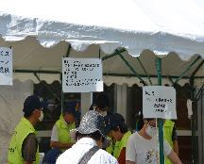
小牧市総合防災訓練での掲示(例)
材料
・無洗米、乾燥もずくスープ
・かつお味付けブレーク

・もずくスープ
アレルギー物質（表示推奨品目含む）
小麦、大豆、ごま
・まぐろ缶
まぐろ、しょうゆ（小麦、大豆）
砂糖、まぐろエキス
画像 小牧市総合防災訓練 北里中学校

〈避難行動要支援者への対応〉
体育館で過ごすことが困難な介護を要する方、身体的あるいは精神的な障がいをお持ちの方、人工呼吸器等つけた難病の方等には、福祉避難所（3カ所）への移動も考慮し、福祉避難所開設情報を市災害対策本部に問合せします。

〈聴覚障がい者、外国人などへの対応〉
避難所で伝達される様々な情報から取り残される方々の存在が指摘されてきました。避難所での情報を聴覚障がい者（音が聞こえにくい人）、日本語が理解できない外国の人など、多くの人に情報を伝えるために言葉だけでなく、絵や文字を用いた「避難所でのお知らせ絵カード」をうまく活用
して情報を伝えます。
「避難所でのお知らせ絵カード」は避難所の
備蓄倉庫に備えています。

〈ペット同伴避難者への対応〉
避難所では、様々な人が集まり共同生活します。避難所におけるペットの取扱いについては、同伴避難したペットの頭数のほか、避難者数や避難所スペース、使用できる部屋の数などによって、避難者と隔離したスペースで飼育する、空き部屋を同伴避難が必要な方の居室に使用するなどいくつかの対応が考えられます。これらペットの飼育場所や飼育方法等については、避難所運営委員会で話し合い決定します。
避難所でのチェックポイント
・「ペットの会」を作るなどして、飼い主同士が協力する体制を作る。
・ペットフードなどの支援物資の配布など、情報を共有しあう。
・災害ボランティアなどの支援を活用する。

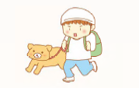
・動物が飼えるエリアでも、吠え声や排泄物の処理など
避難者や近所への気配りを忘れないようにする。

〈車中泊避難者への対応〉
自家用車の車内のように狭い空間で長時間じっとしていると、エコノミークラス症候群になる危険性があります。定期的に車外に出て運動したり、水分をこまめに摂って血の巡りをよくするように心がけましょう。
また、熱中症にも注意して換気や水分補給を十分に行いましょう。晴天の日はもちろん、曇天や外気温がそれほど高くない日でも、車内温度は思ったより上昇します。車内の温度に常に注意しましょう。

〈感染症への対応〉
避難所は、集団生活をする場所となり、衛生状態を保つことが大切です。
かぜやインフルエンザ等の呼吸器系感染症、下痢や嘔吐等の消化器系感染症が 流行することがあります。
感染症に「自分がかからない」ように手洗いを、かかっても「他人にうつさな い」ための咳エチケット（マスクの着用）などの感染予防対策が重要です。
感染症の予防のために
トイレについて
・トイレは、いつもきれいに使いましょう。
・トイレ用スリッパを用意して、トイレ内外で履物を分けるようにしましょう。
・トイレの清掃は、避難所利用者自身が交代で毎日実施しましょう。
・使用前後には、便座を拭きましょう。

手洗いについて
床や壁もしっかりと。
手洗いシンクのレバーも忘れずに。
・トイレのあとや食事の前には、手を洗いましょう。
・水がない場合には、ウェットティッシュや消毒用
アルコール等を使用しましょう。

食べ物について
・袋入りの食べ物は、手でちぎって食べたりせず、直接食べましょう。
・おにぎりを握るときは、使い捨て手袋の使用やラップに包んで作りましょう。
※避難所の備蓄倉庫には「愛知県避難所運営マニュアル・リーフレット集」が備えてあります。リーフレットを活用して感染症予防の周知に努めましょう。

健康管理の実施
・避難所生活での健康状態を把握するために、急変時の連絡先や今までの状況を
健康カード（資料集１０）に避難者受付時に記入します。
また、毎日体温測定と健康状態を健康チェックカード（資料集１１）に記録します。
・発熱（37.5度以上）、嘔吐、下痢などの症状がある方は、保健・衛生班（避難所運営委員会）または市の職員に申し出てください。

〈新型コロナウイルス感染症への対応〉
新型コロナウイルス感染症の拡大により、避難所という密になりやすい空間の中で、感染拡大防止策を徹底した避難所運営が重要となります。
ほかの人にうつさないために
・隣の人とは、2メートル以上離れて過ごしましょう。
・常にマスクを着用しましょう。
・ドアノブ等の共有部分に触れた後は、手洗い、消毒を
徹底しましょう。
・毎日、体温・健康チェックをしましょう。
・居住スペース以外で食事をとらないようにしましょう。
避難所運営上の協力のお願い
・定期的に換気をしましょう。（30分に1回以上、数分間、窓を全開にする。）
・ドアノブ等の共有部分の消毒、トイレの清掃は毎日、こまめに実施しましょう。
（次亜塩素酸ナトリウム液や台所用漂白剤を水で薄めて使います）
・物品や食事の提供は、手渡しを避けましょう。
・物品支給する場合には、２メートル間隔の表示や動線を明示するなどの工夫をしま
しょう。
・ごみは、各家族でごみ袋の口を縛って捨てましょう。
配給者はマスク、
手袋を着用し、
手指消毒の徹底

養生テープ等
で印をつける

配給前後に
机は消毒

物資配給の例

厚生労働省・経済産業省
安定期（２週間目以降）の対応
安定期は、避難所運営の体制が定着し、生活が落ち着き始める一方、被災者の要望や求める情報などが多様化・高度化する時期でもあり、柔軟に対応する必要があります。一方で、自宅や公営住宅、応急仮設住宅などへの移動により避難所利用者が減少するため、避難所の運営体制を再構築するとともに、避難所を撤収するための準備を進める時期でもあります。
なお、避難生活の長期化に伴い、被災者の健康が心配される時期でもあるため、注意が必要です。

＜安定期に注意するポイント＞
・避難所生活長期化に伴う避難所利用者のニーズの変化に伴う対応
・避難所利用者の身体とこころのケア対策
・避難所利用者の減少などに伴う運営体制の見直し

長期間に及ぶ避難所生活ではエコノミークラス症候群の予防に努めましょう！
避難所生活において、エコノミークラス症候群の発症が心配されます。
エコノミークラス症候群（静脈血栓塞栓症）とは、飛行機や車の中などで長時間同じ姿勢でいると、足の血液の流れが悪くなって血の塊ができ、その塊が血管を通じて肺や心臓、脳の動脈まで運ばれ、血管の閉塞が起こる症状です。重篤化し死亡する場合もあります。

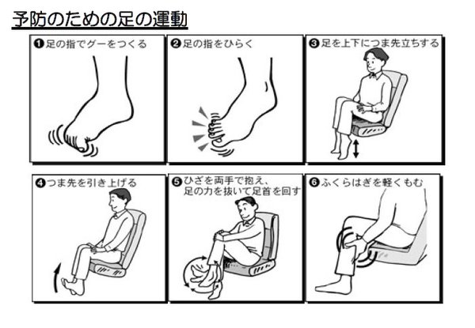
・予防方法
１ 足の運動をする。(屈伸運動やふくらはぎ、膝の裏や足裏のマッサージ等)
２ こまめな水分補給
３ 予防できるグッズの活用(圧着ソックス 弾性ストッキング)
４ ゆったりとした服装
画像 厚生労働省ＨＰ

撤収期（ライフライン回復時）の対応
撤収期は、電気・ガス・水道などのライフライン機能が復活することにより、地域の本来の生活を再開することができる期間です。
住居をなくした人は、より生活環境の整った応急仮設住宅などの長期受入れ施設に移動してもらい、避難所を段階的に統合・閉鎖することで、施設の本来業務を再開させる準備を行います。

■業務体制
避難所運営委員会は、避難所利用者の生活再建を重視し、避難所の統合・閉鎖に伴う避難所利用者の合意形成を図りながら、避難所となった施設の原状回復を行います。
１．避難所の統合・閉鎖に向け市災害対策本部と協議
ライフラインの回復状況などから、避難所の統合・閉鎖の時期などについて、市災害対策本部と協議する。
避難所を統合する場合は、移動の日時や方法、荷物などを搬送するための車両や人員の確保などについても、市災害対策本部と協議する。
２．統合・閉鎖に向けた説明会の開催協力
避難所の統合・閉鎖に向けて説明会を開催する場合は、事前に情報掲示板や各組長などを通じて、避難所利用者全員に伝える。また、説明会に参加できない人などにも、確実に情報が伝わるようにする。
なお、退所時には退所届（資料集９）を避難所運営委員会に提出する。
３．避難所運営に関する情報、書類等の引継ぎ
避難所の統合・閉鎖にあたり、避難所利用者の情報などを円滑に引き継ぎすることができるよう避難所の運営・管理に関する情報や書類を集約する。
集約した情報や書類などは、市災害対策本部に提出する。
４．避難所の片付け
避難所運営委員会、各運営班、避難所利用者、市職員、施設管理者は協力して、施設全体の清掃や使用した設備の返却、整理整頓を行う。
片付けのための人手が足りない場合は、市災害対策本部に対し、職員やボランティアの派遣を要請する。
５．避難所の閉鎖、運営委員会の解散
避難所運営委員会は、避難所閉鎖の日に解散する。

